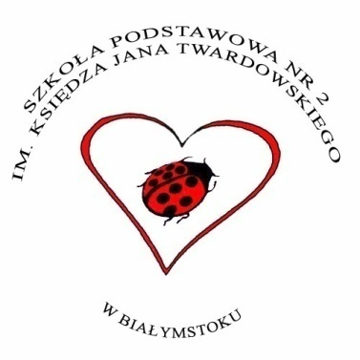

"Przyroda jest obszarem,
na którym można uczyć obserwować i uczyć pytać.
Dlatego wciąż do przyrody wracam."
ks. Jan Twardowski

IX FORUM MŁODYCH EKOLOGÓW
Białystok 2017

PROJEKT EDUKACYJNY
pod honorowym patronatem

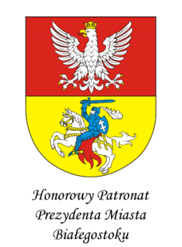

ORGANIZATOR
Szkoła Podstawowa nr 2
im. Księdza Jana Twardowskiego w Białymstoku

WSPÓŁPRACA
Departament Ochrony Środowiska Urzędu Miejskiego
w Białymstoku
Fundacja Zielone Płuca Polski
Miejski Ośrodek Doradztwa Metodycznego w Białymstoku
Młodzieżowy Dom Kultury w Białymstoku

Cele:
- podnoszenie świadomości ekologicznej dzieci i młodzieży
- kształtowanie więzi ze środowiskiem przyrodniczym i odpowiedzialności za jego stan
- rozbudzanie zainteresowania światem, jego różnorodnością, bogactwem i pięknem
- zachęcenie dzieci do przedstawiania własnych pomysłów na życie w przyjaźni z naturą
- doskonalenie umiejętności obserwacji zjawisk przyrodniczych i ich dokumentowania
- rozwijanie aktywności twórczej i umiejętności prezentacji
- upowszechnianie idei ekologicznych poprzez różne środki wyrazu.

Założenia programowo – organizacyjne:

- Przeprowadzenie warsztatów na temat: „Kodeks Ekoprzedszkolaka" (marzec 2017r.)
uczestnicy: dzieci 6-letnie z białostockich przedszkoli i oddziału przedszkolnego
w Szkole Podstawowej nr 2 im. Księdza Jana Twardowskiego w Białymstoku

- Zorganizowanie konkursów o tematyce ekologicznej (marzec 2017r.)
1. Konkurs plastyczny pt: „Barwy ekologii”
uczestnicy: dzieci 6-letnie z przedszkoli i oddziałów przedszkolnych w szkołach oraz uczniowie klas I - III szkół podstawowych

- Konkurs plastyczny pt.: „Zwierzę niechciane - zwierzę kochane”
uczestnicy: uczniowie klas IV - VI szkół podstawowych

- Konkurs poetycki pt: „Zwierzę niechciane - zwierzę kochane”
uczestnicy: uczniowie klas IV - VI szkół podstawowych

- Zakończenie IX Forum Młodych Ekologów - 27 kwietnia 2017r., godz. 13.00 w Szkole Podstawowej nr 2 im. Księdza Jana Twardowskiego
w Białymstoku, ul. Bohaterów Monte Cassino 25

Przebieg uroczystości zakończenia IX Forum Młodych Ekologów:

- obejrzenie wystawy prac plastycznych laureatów konkursów
- wystąpienia zaproszonych gości
- prelekcja dla uczniów na temat: „Nasz przyjaciel żubr” połączona z prezentacją multimedialną, wygłoszona przez Pana Krzysztofa Wolframa – Prezesa Zarządu Fundacji Zielone Płuca Polski
- podsumowanie konkursów, wręczenie nagród laureatom
- prezentacje artystyczne uczniów
- zakończenie Forum.

